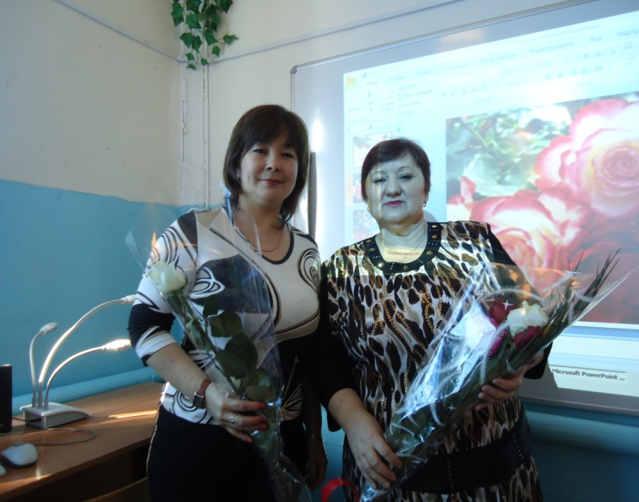 Дудина Татьяна Николаевна,

Курмангалиева Светлана Мухамбетьяровна

Россия, Волгоградская область,

МКОУ «Приморская СОШ»

Dudina Tatyana Nikolaevna,

Kurmanqalieva Svetlana Muhambetyarovna,

Russia, Volqoqradreqion

MKOU «PrimorskayaSOSch»

**ШОУ – ТЕХНОЛОГИЯ, один из методов развития творческого потенциала младших школьников**

**SHOW – TECHNOLOGY, is one of methods in the development of the creative potential of younger schoolchildren**

В 2011 – 2012 учебном году мы начали работать по стандартам второго поколения.Федеральный компонент государственного стандарта начального общего образованиятребуетусиленного внимания к развитию личности школьника, его творческих способностей, интереса к учению. Главной целью школы, как социального института в современных условиях является разностороннее развитие детей, их познавательных интересов, творческих способностей, общеучебных умений, навыков самообразования, способных к самореализации личности. Мы живем в динамично изменяющемся мире и каждый человек для того, чтобы выжить в нем, должен быть готов к изменениям. Для этого необходимо с раннего возраста активизировать творческий потенциал каждого ребенка, развивать его творческие способности в художественной деятельности. Наиболее эффективной современной технологией развития творческих способностей детей в художественной деятельности мы считаем шоу - технологию.

У шоу – технологии три особенности:

- деление участников на выступающих («сцена») и зрителей(«зал»);

- соревновательность на сцене;

- заготовленный организаторами сценарий.

Все три особенности - обязательные признаки. К этим призна­кам не относятся такие мероприятия, как обычный концерт (нет соревновательности), проведение классической новогодней елки (нет устойчивого деления на «зал» и «сцену»), КТД –коллективная творческая деятельность (нет «зала-сцены»; «сценарий», план действий разрабатывает не отдельные организато­ры, а все участники дела.) они не могут относиться к игровым дейст­виям типа шоу.

Приподготовки каждого мероприятия мы ставим перед собой цели:

для «зала» - опыт эмоционального реагирования в культурных формах;

для активных участников («сцена») - опыт индивидуальной исовместной публичной соревновательности.

Структура каждого разработанного нами мероприятия состоит из трех блоков:подго­товка - реализация - анализ итогов.

Во время подготовкирешение принимается педагогом (на основе идей, предложений взрослых, актива ребят, традиций шко­лы, страны);

планирование, проектирование осуществляется педагогом, активом ребят. «Массы» (будущие участники) к пла­нированию, выдвижению идей по организации шоу не привлекаются, но в творческой подготовке шоу, праздника, по заданиям организа­торов-проектировщиков могут в той или иной мере участвовать.

Реализуяпроект, план, проведение праздника мы используем элементы соревновательности, импровизации или иг­ры, приемы создания общей эмоциональной атмосферы. Соревнова­тельность подразумевает процедуру оценивания и подведения итогов.

Анализ итогов проводим на уровне организаторов и актива ребят.

Подготовка к мероприятию включает в себя:

**-** сбор участников: объяснение задач, выбор формы шоу, на­строй на участие; формирование команд, групп; домашнее задание.

**-** разработка программы ведения и образа ведущего,репетиция ведения.

**-** расположение мест; места для гостей, уча­стников, жюри.

**-** критерии оценивания, варианты оценивания (жюри или зал).

**-** оформлениесцены, зала, место жюри, вход в зал.

Во время мероприятия происходит эмоциональное заражение - передача,

изменение эмоциональ­ного состояния от человека к человеку при непосредственном взаимо­восприятии. Соревновательность имеет такие же глубокие психологиче­ские корни, как эмоциональное заражение. Другой человек является источником узнавания и оценивания.

В своей работе на уроках, классных часах, утренниках, праздниках, викторинах, конкурсах чтецов и инсценированной песни, соревнованиях «Папа, мама, я - спортивная семья», « Я выбираю спорт как альтернативу вредным привычкам», родительских собраниях мы часто применяем шоу - технологию или элементы шоу технологии.

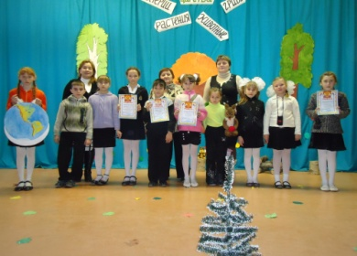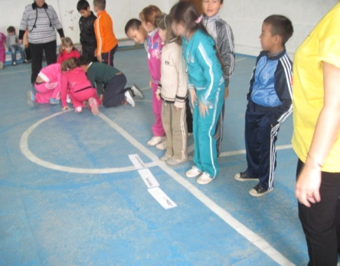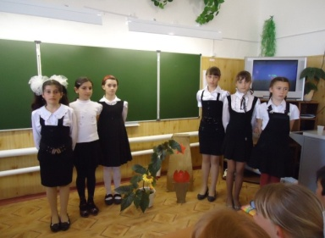

КВН « Мой мир» Кл.час «Мы за спорт» Конкурс чтецов

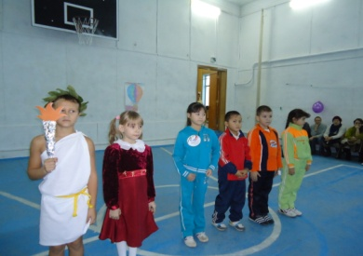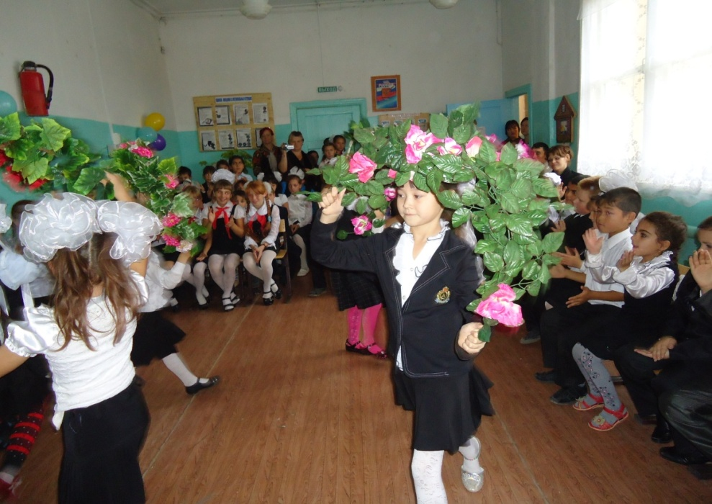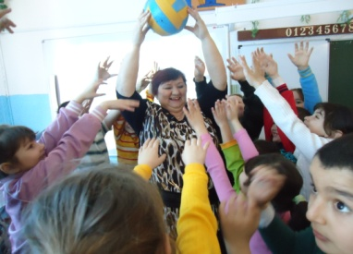

Защита проекта Конкурс песен Кл.час «Моя звездочка»

Шоу – технология эффективна для развитиятворческого потенциала младших школьников в художественной деятельности.Использование педагогических технологий позволяет наполнить воспитательный процесс конкретным содержанием.Ведьобразование – не только обучение знаниям, умениям и навыкам, а прежде всего, в первую очередь, воспитание, развитие личности, ее социализация.